1. Junginys, pavaizduotas formule:
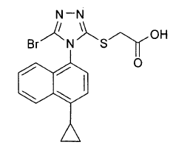

2. Junginys, pavaizduotas formule:
